DUOC UC · Escuela de Informática y Telecomunicaciones
Sede San Joaquín · Ingeniería en Informática
Asignatura Capstone · Proyecto APT
Moovex (SendFlow)
Plataforma SaaS de gestión logística de última milla para PyMEs chilenas
03 · Sprint Backlog
Marco ágil (Scrum / Kanban) · Sprints semanales
Equipo
Luis Lagos · Marcelo Boetto · Gonzalo Díaz
Octubre 2026 · Versión 1.0

Contenido
1. Calendario de sprints 3
2. Carta Gantt 3
3. Sprint 0 · antes del semestre (23-abr a 9-ago-2026) 3
4. Sprints del semestre 3
5. Plantilla para registrar cada sprint 5
6. Evidencia por hito 5

Moovex (SendFlow) · Marco Ágil · Equipo: Luis Lagos, Marcelo Boetto, Gonzalo Díaz

1. Calendario de sprints
El plan de trabajo sigue la Carta Gantt de 18 semanas de la Guía 1.5. Cada semana es un sprint de una semana (lunes a viernes). Fase 1 = S1–S4 · Fase 2 = S5–S15 · Fase 3 = S16–S18 (en la Gantt la columna "S 16" aparece repetida; se tomó una sola semana S16).
Fechas. La S1 se fija en el lunes 10-ago-2026, deducida de hitos documentados: los diarios de la Fase 1 se subieron el 28-ago (S3), la Guía 1.5 se actualizó el 1-sep (S4) y la presentación de avance de la Fase 2 fue el 6-oct (S9). Si el calendario académico de la sede difiere, solo hay que desplazar las fechas de la tabla. No se consideran feriados (18-19 sep, 12 oct, 31 oct, 1 nov, 8 y 25 dic).
Estado a la fecha de este documento: viernes 9-oct-2026, cierre de la S9.

2. Carta Gantt
Actividad (Guía 1.5) | Semanas | Responsable | Estado
Análisis y diseño del sistema | S1–S2 | Equipo | Cerrada
Desarrollo del MVP | S1–S4 | Luis Lagos | Cerrada (el MVP ya operaba antes del semestre)
Despliegue y operación (continuo) | S1–S18 | Luis Lagos | En curso
Integración MercadoLibre Flex | S5–S7 | Luis Lagos | En curso: se extendió más allá de S7 por ajustes de rendimiento y seguridad (S8–S9)
App conductor (PWA) | S6–S7 | Marcelo Boetto | En curso (QA en terreno)
Integración operadores logísticos | S8–S10 | Marcelo Boetto | En curso (QA de firmas y reintentos)
Módulo de facturación | S9–S10 | Luis Lagos | Completado (S9)
Evidencia de entrega y notificaciones | S11–S12 | Marcelo Boetto / Luis Lagos | Planificada
Testing y correcciones | S12–S14 | Marcelo Boetto | Planificada (suite inicial ya creada, ver Plan de pruebas)
Documentación e informe final | S15–S17 | Gonzalo Díaz | En curso (documentos del marco ágil)
Presentación y defensa | S17–S18 | Equipo | Planificada

3. Sprint 0 · antes del semestre (23-abr a 9-ago-2026)
Desarrollo del MVP y de las primeras integraciones: autenticación por roles, pedidos, recepciones, tiendas, tracking, etiquetas, API con key y primeras conexiones con plataformas y operadores. 393 commits en el repositorio de SendFlow. Es la base que la Guía 1.5 declara como "MVP ya completado".

4. Sprints del semestre
Los resultados de los sprints cerrados se tomaron del historial de commits de SendFlow (se indica el número de commits de cada semana). Las metas corresponden a la Gantt.
Sprint | Fechas | Fase | Meta (Gantt) | Resultado entregado (evidencia: commits) | Historias | Estado
S1 | 10–14 ago | 1 | Análisis y diseño · MVP | Ajustes al servicio de pedidos y al esquema de datos (9 commits) | HU-01…04 | Cerrado
S2 | 17–21 ago | 1 | Análisis y diseño · MVP | Operadores (Fret), ML Flex con pack_id, estados de pedido, actualización de tiendas (20 commits) | HU-09, HU-05 | Cerrado
S3 | 24–28 ago | 1 | MVP | Sistema de alertas operativas para SUPER_ADMIN; tracking público /track sin fugas de marca y con rate limiting; alineación del esquema Prisma con la base real; facturación con margen por operador (11 commits) | HU-18, HU-14, HU-16 | Cerrado
S4 | 31 ago–4 sep | 1 | MVP (cierre de Fase 1) | Se revierte el margen por operador de la facturación; agrupación de packs; ajustes de recepciones, webhooks y despacho a Now (12 commits) | HU-07, HU-16 | Cerrado
S5 | 7–13 sep | 2 | Integración MercadoLibre Flex | Refresco automático de tokens ML (columna refreshToken y cron), corrección de cifrado de credenciales, webhook y cierre de envíos ML, packs agrupados, anti-duplicados en carga masiva (30 commits) | HU-05, HU-07, HU-08 | Cerrado
S6 | 14–18 sep | 2 | App conductor (PWA) | Etiquetas, ajustes de alertas y esquema, anti-duplicados, cron (5 commits; semana de Fiestas Patrias) | HU-15, HU-12 | Cerrado
S7 | 21–25 sep | 2 | Integración ML · PWA | Despacho a operadores: las tiendas pasan a Envíos Now desde el 24-sep; ajustes de Flex y escaneo (9 commits) | HU-10, HU-12, HU-13 | Cerrado
S8 | 28 sep–2 oct | 2 | Integración operadores | Rendimiento del cron check-ml-shipped (consultas a ML en paralelo, solo lo en ruta), Shopify devuelve estados En camino y Entregado, rediseño del tracking público, link de seguimiento desde recepciones, importación segura de pedidos previos de ML, Flex cancelado o reprogramado cierra como No entregado (12 commits) | HU-11, HU-06, HU-14 | Cerrado
S9 | 5–9 oct | 2 | Operadores · Facturación · Presentación de avance (6-oct) | Seguridad del OAuth de ML (sesión y validación de state), varias cuentas ML por tienda, packs ML en un solo pedido, RLS en tablas de respaldo, regreso de tiendas a Fret, facturación con tarifa fija de cambio y retiro y sin cobrar incidencias (9 commits) | HU-05, HU-07, HU-16, HU-20 | Cerrado

4.1 Sprints planificados (según la Gantt)
Sprint | Fechas | Fase | Meta | Historias / actividades
S10 | 12–16 oct | 2 | Cierre de operadores y facturación; pruebas de la PWA | HU-09, HU-10, HU-12, HU-13, HU-17
S11 | 19–23 oct | 2 | Evidencia de entrega y notificaciones (pod) | HU-13, HU-11
S12 | 26–30 oct | 2 | Evidencia de entrega · inicio de Testing | HU-21
S13 | 2–6 nov | 2 | Testing y correcciones: integración con base de datos real | PI-01…PI-05 del Plan de pruebas
S14 | 9–13 nov | 2 | Testing y correcciones: seguridad (H-04, H-07) y carga | HU-22, HU-23
S15 | 16–20 nov | 2 | Cierre de Fase 2 · inicio de informe final | Documentación
S16 | 23–27 nov | 3 | Informe final · Docker probado | HU-22
S17 | 30 nov–4 dic | 3 | Informe final · preparación de la defensa | Documentación y presentación
S18 | 7–11 dic | 3 | Presentación y defensa | Presentación

5. Plantilla para registrar cada sprint
Al cerrar un sprint completar y guardar en este documento:
Sprint N — dd/mm a dd/mm
Meta:
Historias comprometidas (ID · pts):
Historias terminadas (cumplen la DoD):
Velocidad (pts terminados):
Demo / evidencia (captura, commit):
Pruebas ejecutadas:
Bloqueos:

6. Evidencia por hito
Capturas del sistema (ambiente de demostración con datos ficticios), guardadas en Fase 2/Evidencias Proyecto/Evidencias de sistema Aplicacion Base de datos/.
Panel multi-tienda y MVP (S1–S4)
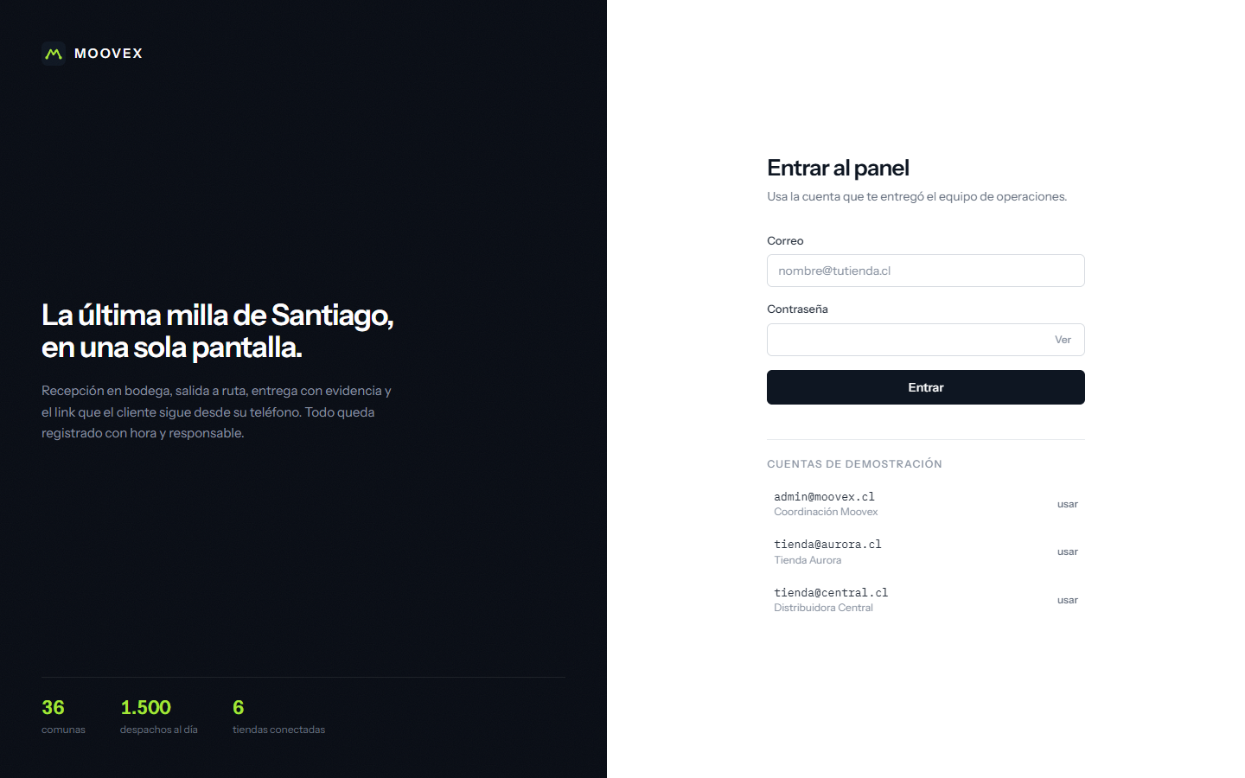
Inicio de sesión con control de acceso por rol
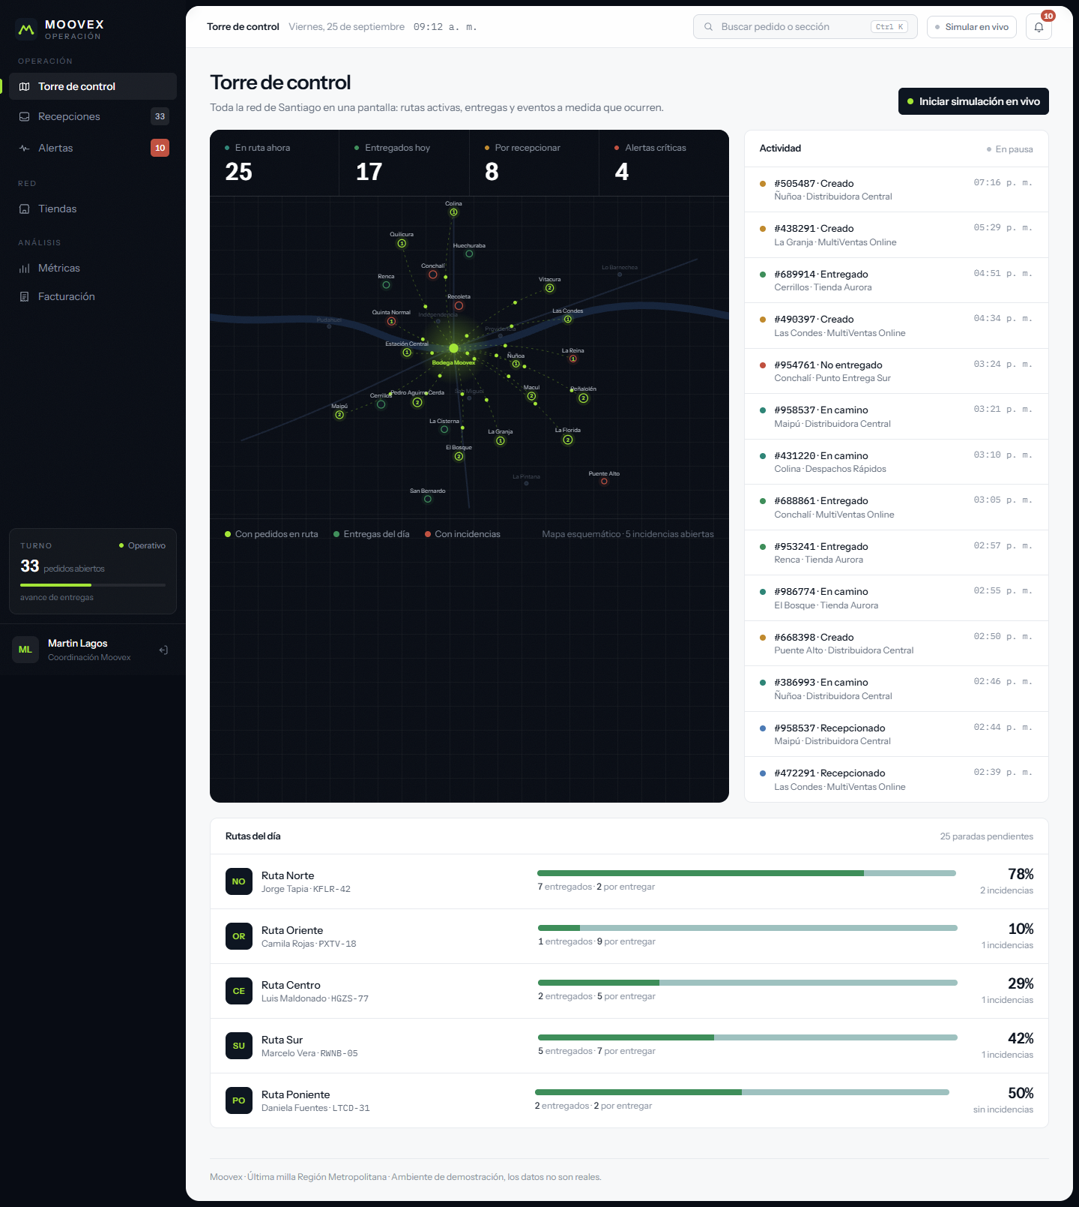
Torre de control: estado consolidado de pedidos y rutas
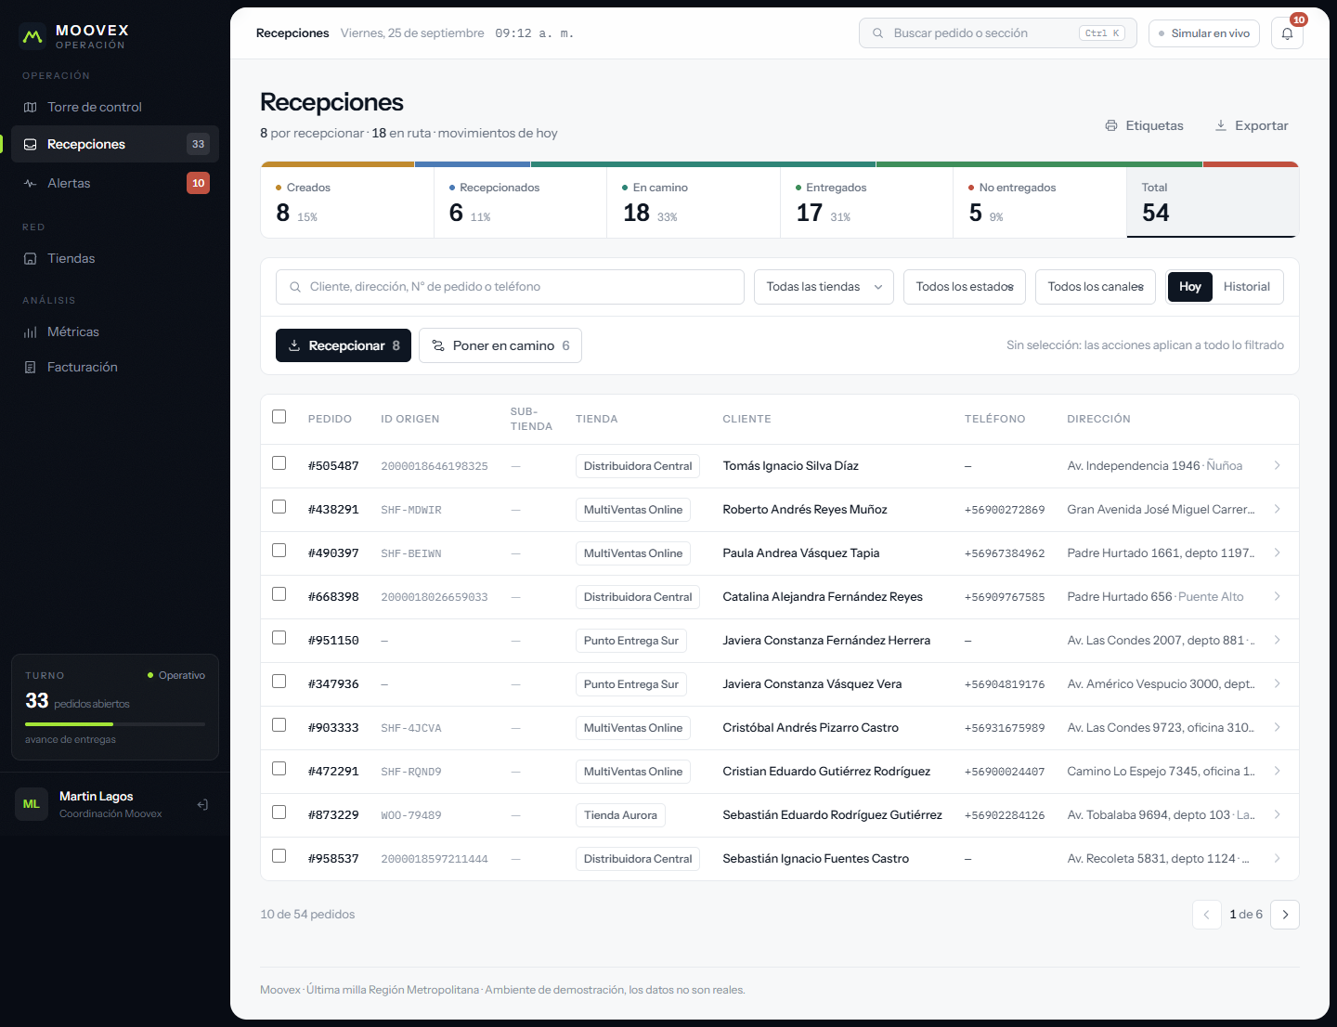
Listado de recepciones
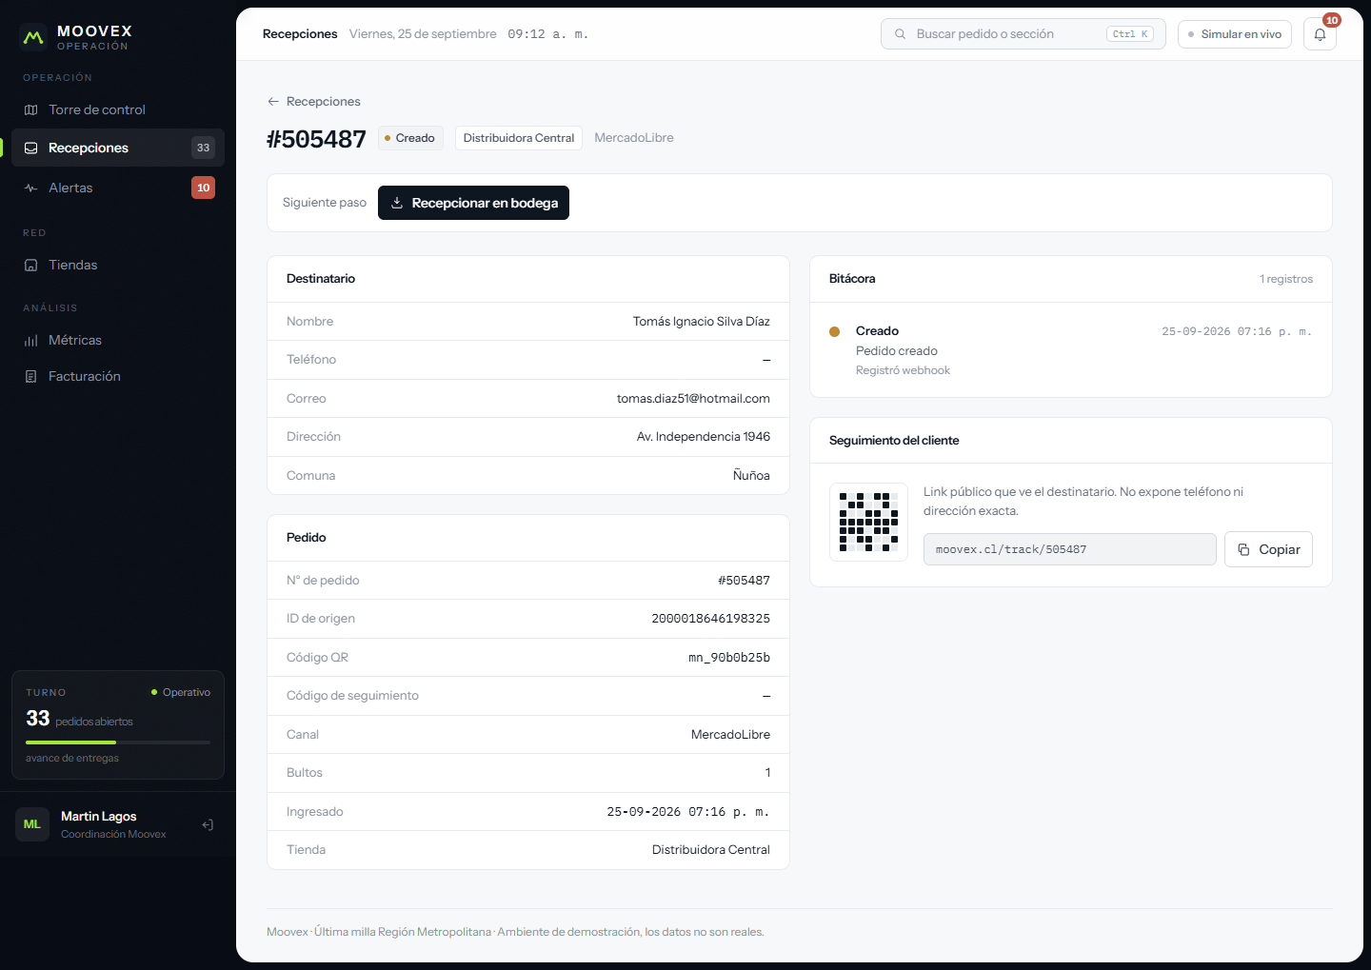
Detalle de una recepción con su historial de estados
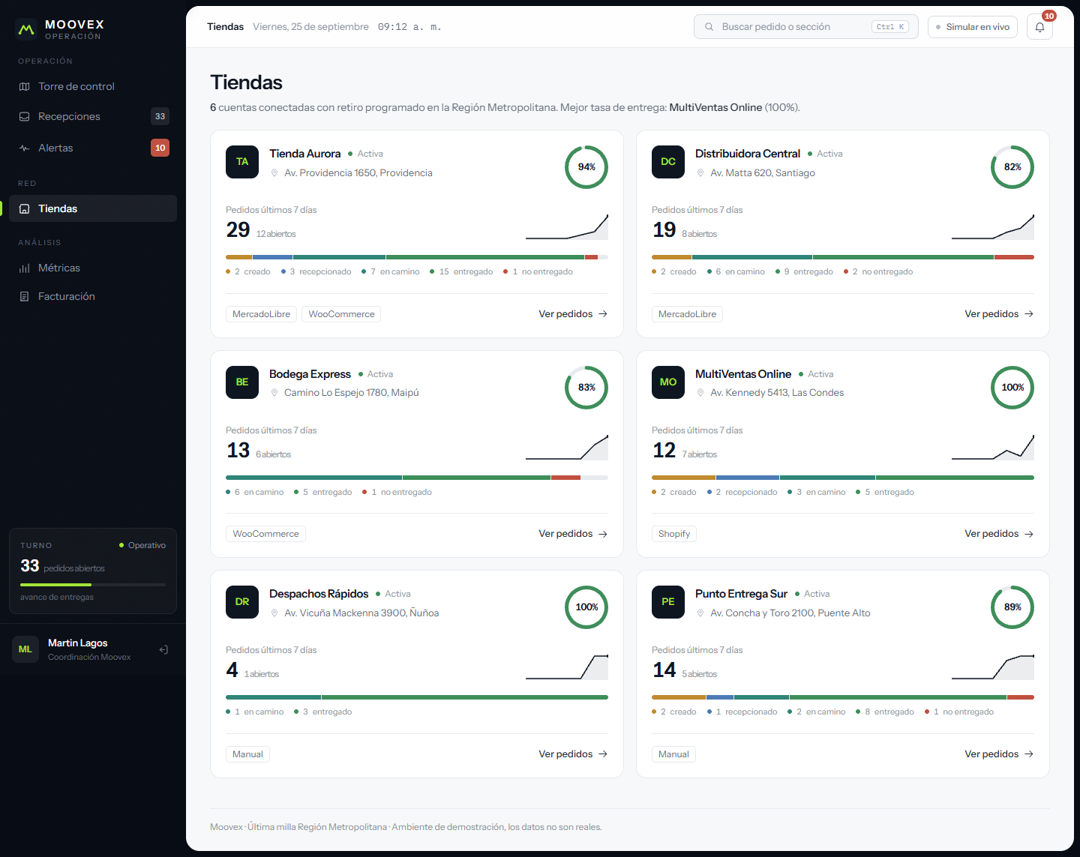
Gestión de tiendas
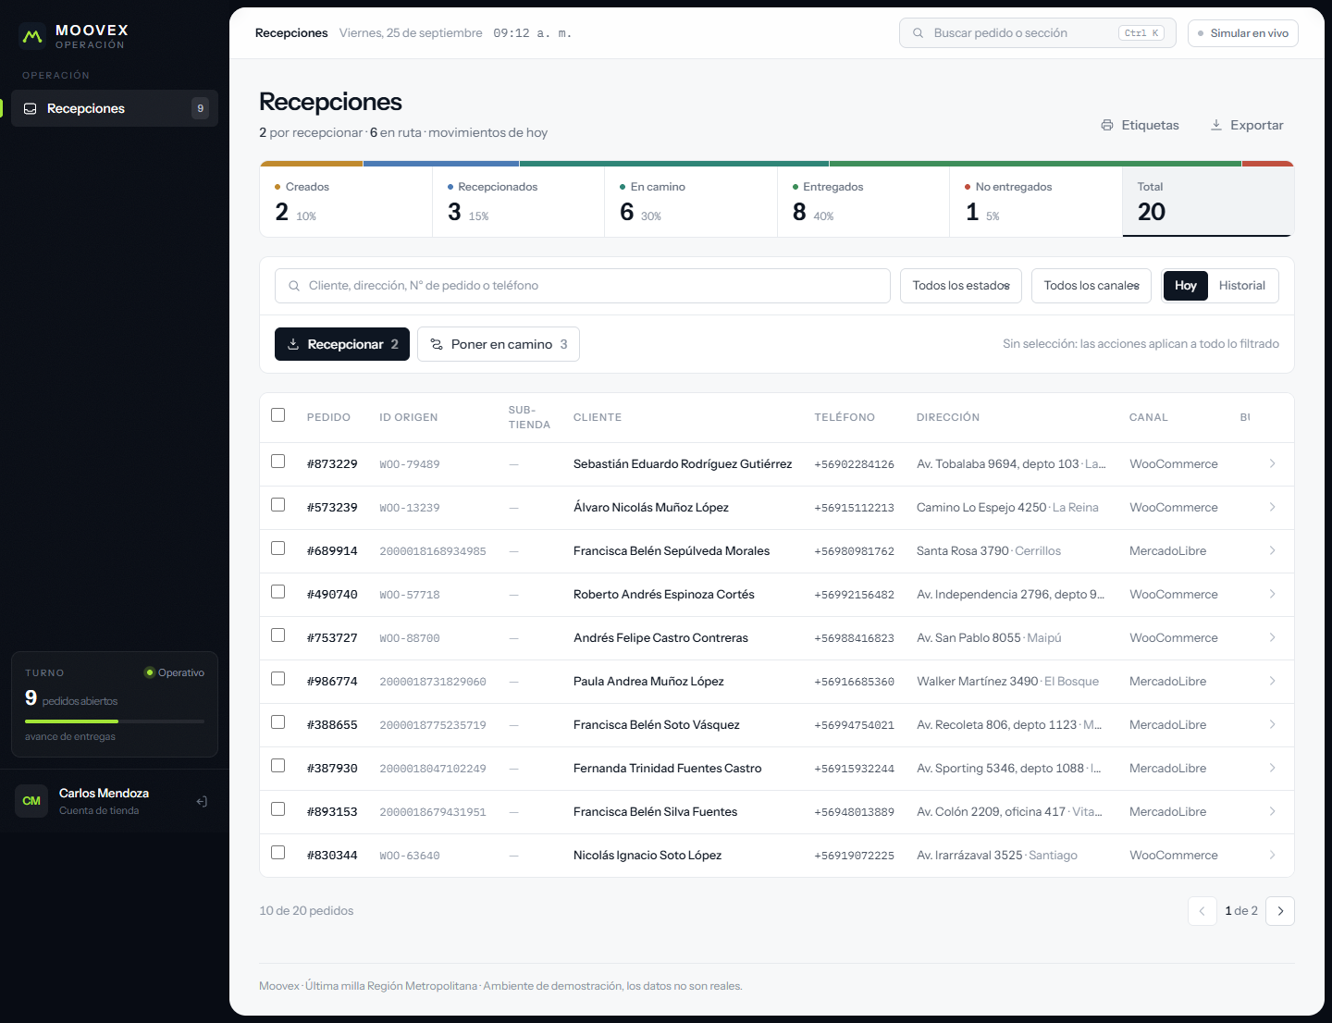
Vista de una tienda: solo ve sus propias recepciones
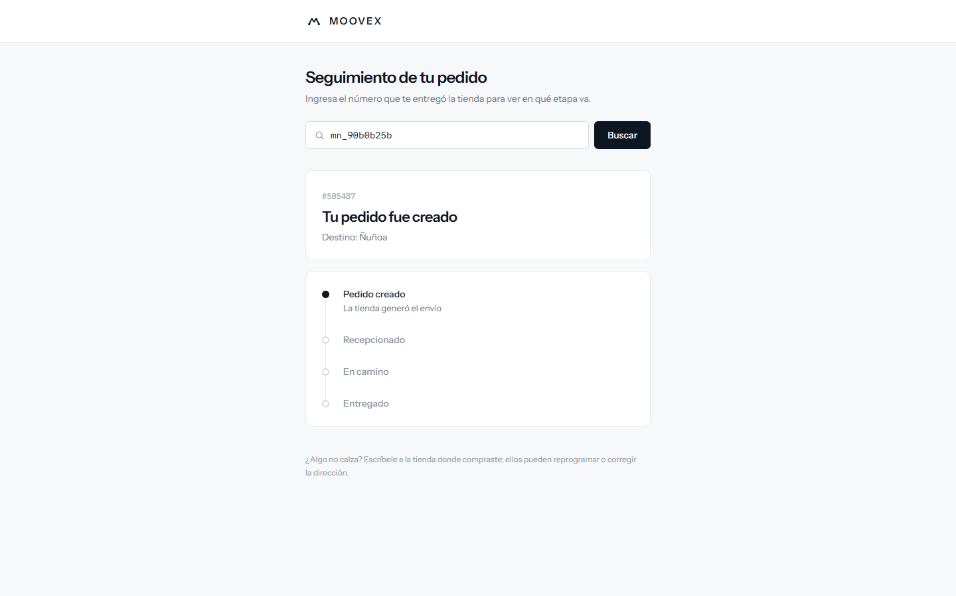
Tracking público para el cliente final (S3 y S8)
Facturación, alertas y métricas (S3, S9)
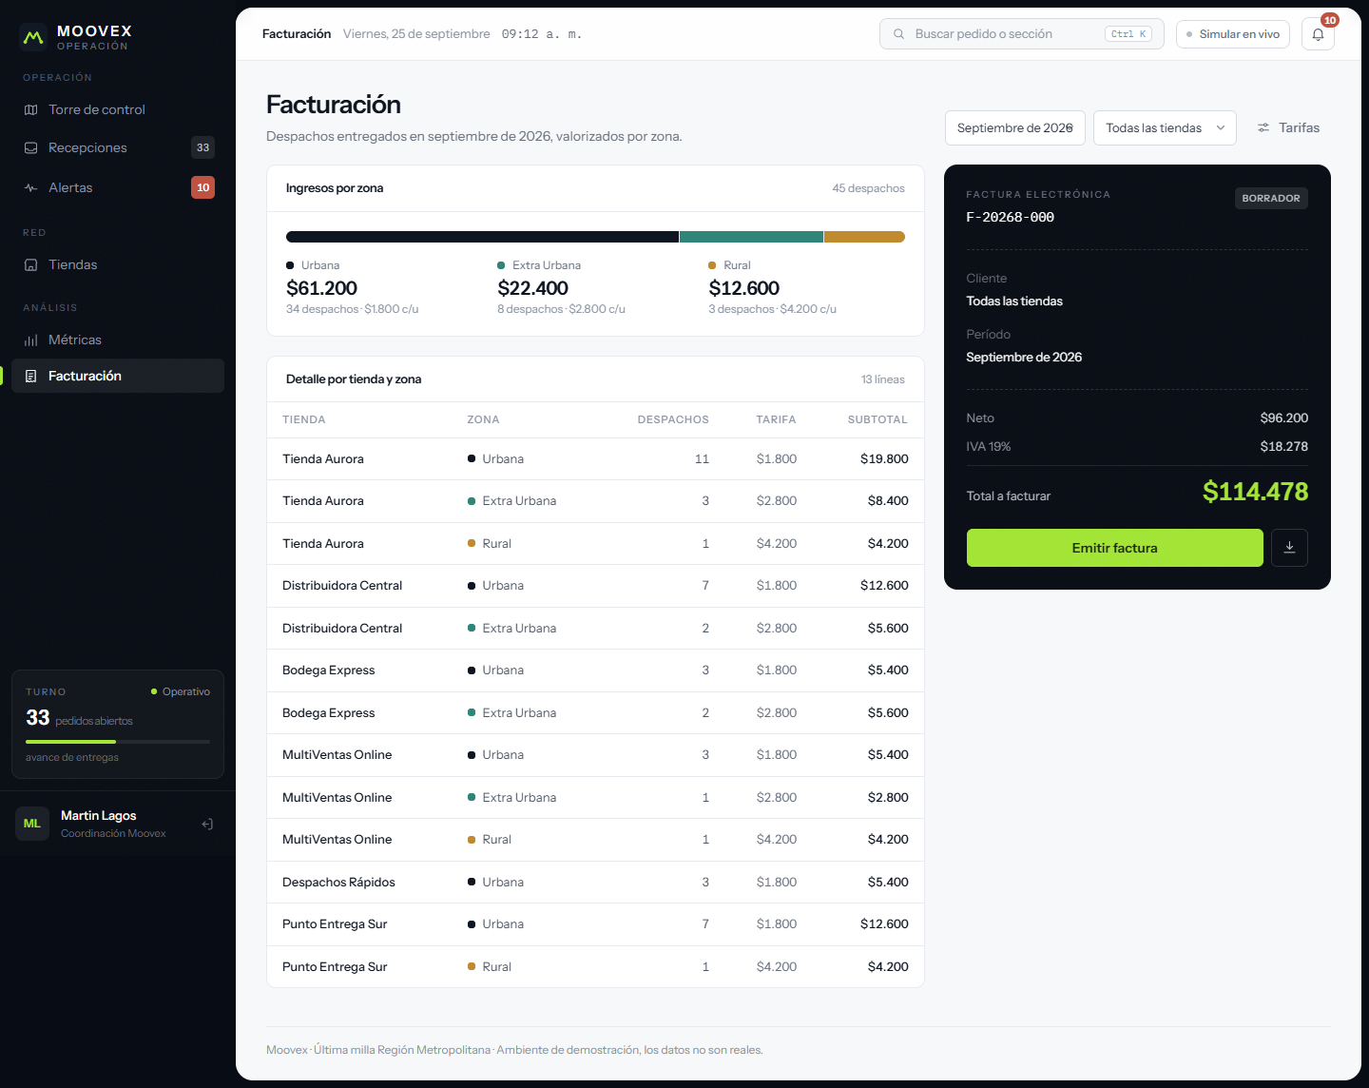
Facturación por zona con IVA 19 %
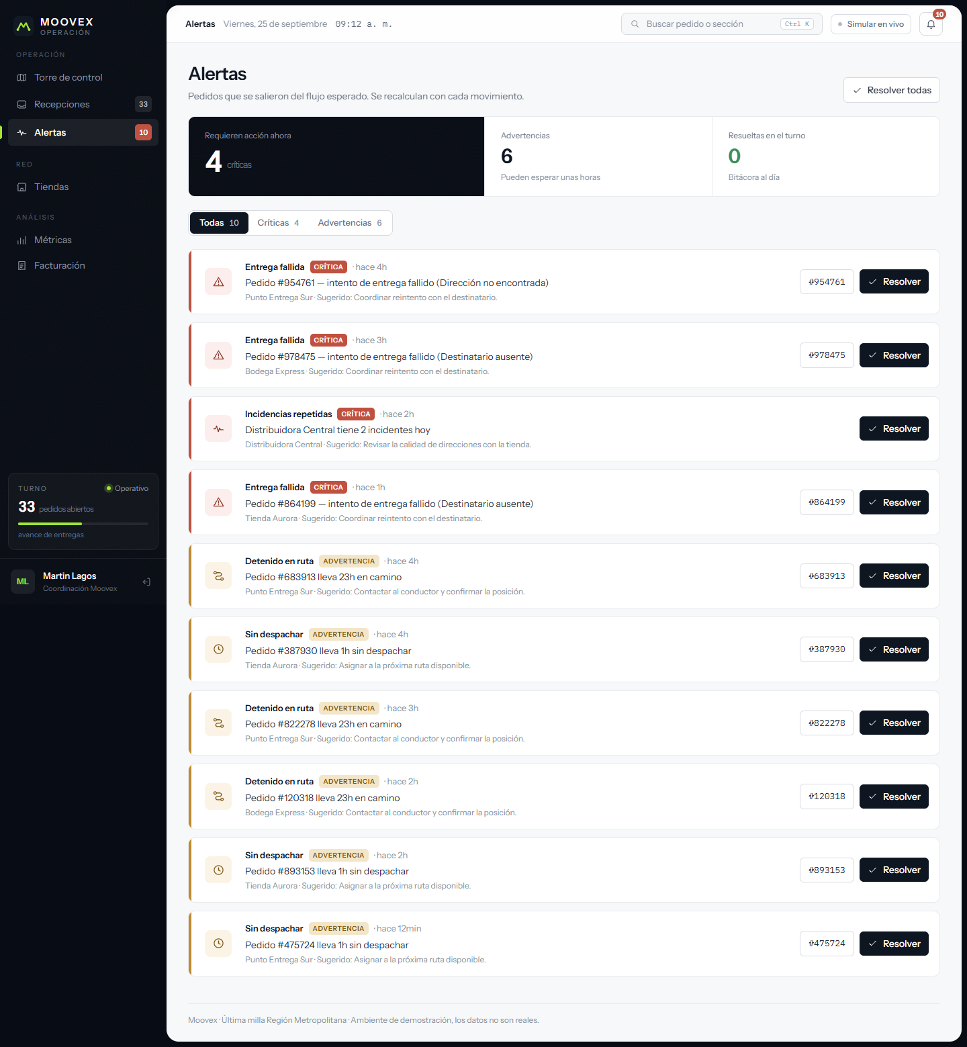
Alertas operativas críticas y advertencias
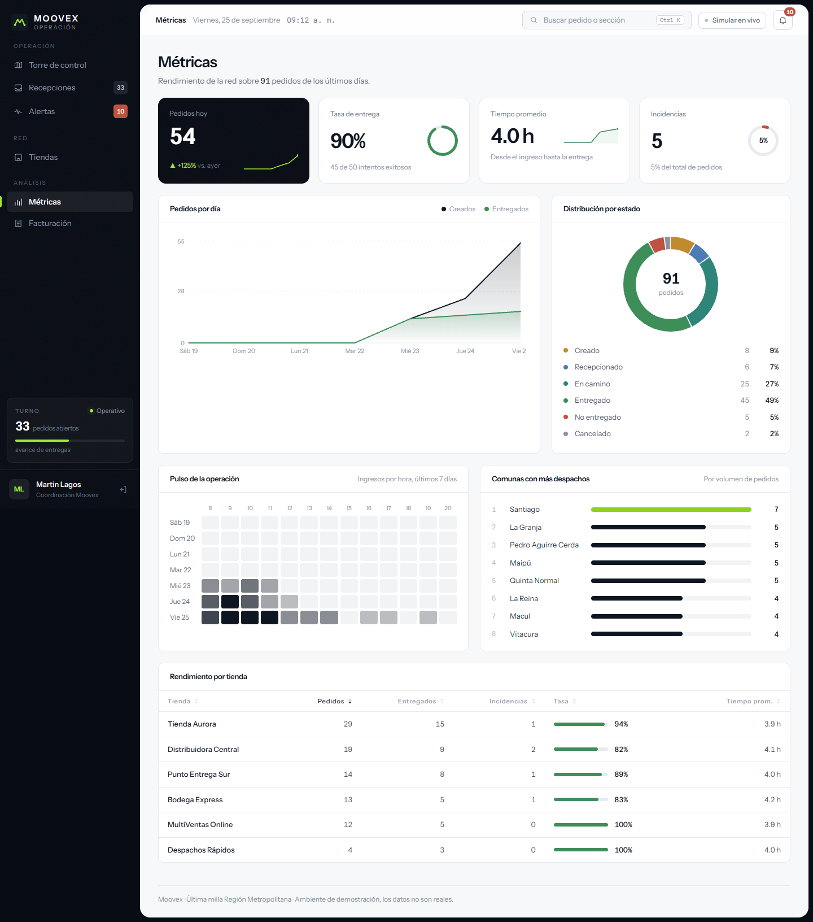
Métricas operativas
El video 1-panel.mp4 recorre el panel completo.

